МИНИСТЕРСТВО ОБРАЗОВАНИЯ И НАУКИ РОССИЙСКОЙ ФЕДЕРАЦИИ
Федеральное государственное автономное образовательное учреждение высшего образования
«Омский государственный технический университет»

Факультет информационных технологий и компьютерных систем
Кафедра «Прикладная математика и фундаментальная информатика»

СЕМЕСТРОВОЕ (ДОМАШНЕЕ) ЗАДАНИЕ
по дисциплине «Численные методы»
Вариант 17

Студента _______________________________________
Группа _________________________________________

Руководитель ст. преподаватель Коберник Е.Г.

Выполнил ______________________________________
Принято _______________________________________

Омск 2026

Семестровое задание по дисциплине «Численные методы»
Вариант 17

Содержание работы
1. Вычислить тройной интеграл методом Монте-Карло.
2. Решить систему линейных уравнений методом Монте-Карло.
3. Найти площадь фигуры методом Монте-Карло и построить эту фигуру.

Исходные данные
Задача | Данные варианта
Интеграл | I = ∫₀¹ ∫₁² ∫₀³ (x² + y² + z) dx dy dz
Система | x₁ = 0,5x₁ + 0,1x₂ + 0,6; x₂ = 0,2x₁ + 0,4x₂ + 0,1
Фигура | Использован вариант 5 по циклу, так как таблица фигур содержит варианты 1–12

Примечание. Во всех вычислениях использовано фиксированное зерно генератора случайных чисел, поэтому результаты воспроизводимы.

1. Вычисление интеграла методом Монте-Карло
Постановка задачи
Задан интеграл
I = ∫₀¹ ∫₁² ∫₀³ (x² + y² + z) dx dy dz.
Область интегрирования: 0 ≤ x ≤ 1, 1 ≤ y ≤ 2, 0 ≤ z ≤ 3.
Объем ограничивающего параллелепипеда:
V = (1 − 0)(2 − 1)(3 − 0) = 3.
Формула метода
Генерируем N случайных точек Mᵢ(xᵢ, yᵢ, zᵢ), равномерно распределенных в параллелепипеде. В каждой точке вычисляется f(xᵢ,yᵢ,zᵢ)=xᵢ²+yᵢ²+zᵢ.
Оценка интеграла находится по формуле:
I ≈ V/N · Σ f(xᵢ, yᵢ, zᵢ).
В программе взято N = 200000.
Контрольное точное значение
Так как подынтегральная функция является суммой функций от отдельных переменных, интеграл удобно разложить на три слагаемых:
I = I₁ + I₂ + I₃.
Слагаемое | Расчет | Значение
I₁ | (∫₀¹ x² dx)·(2−1)·(3−0) = 1/3·3 | 1
I₂ | (1−0)·(∫₁² y² dy)·(3−0) = 7/3·3 | 7
I₃ | (1−0)·(2−1)·(∫₀³ z dz) | 4,5
I | I₁ + I₂ + I₃ | 12,5
Результат
N | Оценка | Точное | Абс. ошибка | Отн. ошибка | Станд. ошибка
200000 | 12,497553269 | 12,500000000 | 0,002446731 | 0,0196% | 0,008468790
Полученная оценка отличается от точного значения меньше чем на одну стандартную ошибку, поэтому расчет устойчив для выбранного числа испытаний.

2. Решение системы линейных уравнений методом Монте-Карло
Постановка задачи
Система варианта 17 имеет вид:
x₁ = 0,5x₁ + 0,1x₂ + 0,6
x₂ = 0,2x₁ + 0,4x₂ + 0,1
В матричной форме: x = αx + β, где
α = [[0,5; 0,1], [0,2; 0,4]], β = [0,6; 0,1].
Идея метода
Так как суммы строк матрицы α меньше единицы, решение можно представить рядом Неймана:
x = β + αβ + α²β + α³β + ... .
Метод Монте-Карло оценивает сумму этого ряда случайными траекториями. Для каждой компоненты строится цепочка состояний 1 и 2. Вклад траектории накапливается по формуле:
θ = βᵢ₀ + Q₁βᵢ₁ + Q₂βᵢ₂ + ...,
Q₀=1, Qₖ₊₁ = Qₖ·αᵢₖᵢₖ₊₁ / pᵢₖᵢₖ₊₁.
Вероятности переходов взяты пропорционально коэффициентам строки:
Переход | Вероятность
p₁₁ | 0,5 / 0,6 = 0,833333
p₁₂ | 0,1 / 0,6 = 0,166667
p₂₁ | 0,2 / 0,6 = 0,333333
p₂₂ | 0,4 / 0,6 = 0,666667
Точное решение для проверки
Перенесем неизвестные в левую часть:
0,5x₁ − 0,1x₂ = 0,6
−0,2x₁ + 0,6x₂ = 0,1
Определитель: D = 0,5·0,6 − (−0,1)·(−0,2) = 0,28.
x₁ = (0,6·0,6 − (−0,1)·0,1) / 0,28 = 1,321428571.
x₂ = (0,5·0,1 − (−0,2)·0,6) / 0,28 = 0,607142857.
Результат
Компонент | Монте-Карло | Точное | Абс. ошибка | Станд. ошибка
x₁ | 1,321218400 | 1,321428571 | 0,000210171 | 0,000590629
x₂ | 0,607061035 | 0,607142857 | 0,000081822 | 0,000709075
Число траекторий для каждой компоненты: 120000. Длина каждой траектории: 50.
Обе оценки близки к точному решению и попали в интервал порядка одной стандартной ошибки.

3. Определение площади фигуры методом Монте-Карло
Постановка задачи
В таблице фигур приведены варианты 1–12, поэтому для номера 17 взят вариант 5 по циклу.
Ограничения варианта 5:
−x² + y³ < 2x − y < 1,
−2 < x < 2,
−2 < y < 2.
Метод расчета
В качестве ограничивающего прямоугольника выбран квадрат −2 < x < 2, −2 < y < 2. Его площадь:
Sпрям = 4·4 = 16.
Генерируем N случайных точек внутри этого прямоугольника. Если точка удовлетворяет двум неравенствам −x²+y³ < 2x−y и 2x−y < 1, она считается попавшей внутрь фигуры.
Площадь оценивается по формуле:
S ≈ Sпрям · K/N,
где K — количество точек внутри фигуры.
Контрольное численное значение
Для проверки была построена одномерная численная оценка по вертикальным сечениям. Из первого неравенства получается y³ + y < x² + 2x. Так как y³+y монотонно возрастает, верхняя граница сечения находится из уравнения y³ + y = x² + 2x. Нижняя граница задается прямой y = 2x − 1. Высота сечения интегрируется по x методом Симпсона.
Результат
N | K | Площадь | Контроль | Абс. ошибка | Отн. ошибка
150000 | 32822 | 3,501013333 | 3,496313405 | 0,004699928 | 0,1344%
Построенная фигура:
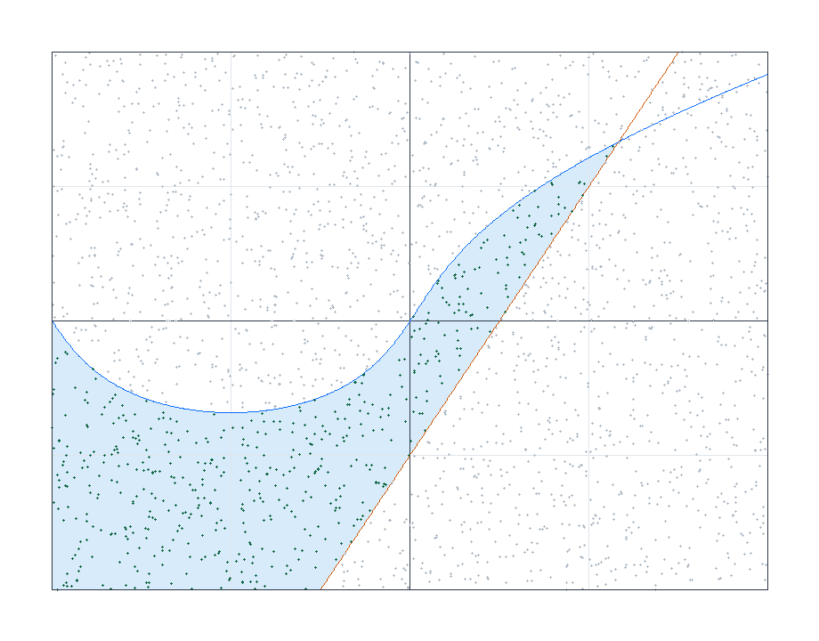

Вывод
В работе методом Монте-Карло были решены три задачи: вычисление тройного интеграла, решение системы линейных уравнений и определение площади фигуры.
Во всех случаях полученные приближенные значения близки к контрольным значениям. Погрешность метода Монте-Карло убывает медленно, примерно как 1/√N, поэтому для заметного повышения точности требуется существенно увеличивать число испытаний.
Итоговые значения:
Задача | Итог
Интеграл | I ≈ 12,497553269
Система | x₁ ≈ 1,321218400, x₂ ≈ 0,607061035
Площадь фигуры | S ≈ 3,501013333

